SHRDZMDevice für SmartMeter
Einstellungen

1) Pairing-Knopf gedrückt halten und 5V Stromversorgung (mindestens 1A) anstecken.
2) Paining-Knopf loslassen. Die blaue LED blinkt ca. alle halbe Sekunde auf. Das Device befindet sich nun im Pairing-Modus mit einem optionalen Gateway (für Batteriebetrieb, hier nicht der Fall!)
3) Mindesten 5 Sekunden warten und Pairing-Knopf erneut für ca. 5 Sekunden gedrückt halten. Loslassen sobald die blaue LED schnell zu blinken beginnt. Nun befindet sich das Device im AccessPoint Modus.
4) Sobald sich das Device im AP Modus befindet, kann mit diesem eine WLAN Verbindung aufgebaut werden:
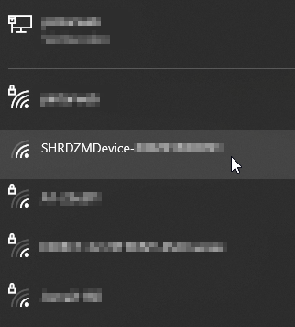

5) Sobald die Verbindung aufgebaut ist, kann mittels Browser über die IP-Adresse 192.168.4.1 darauf zugegriffen werden:

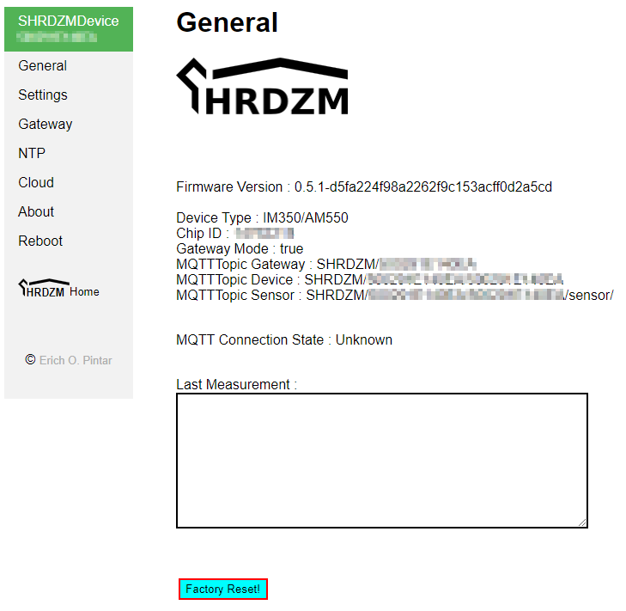

6) Auf Settings wechseln und den 32 Zeichen langen persönlichen Cipherkey vom Stromnetzbetreiber eintragen. Die anderen Einstellungen nicht ändern.
7) Save Configuration! drücken.

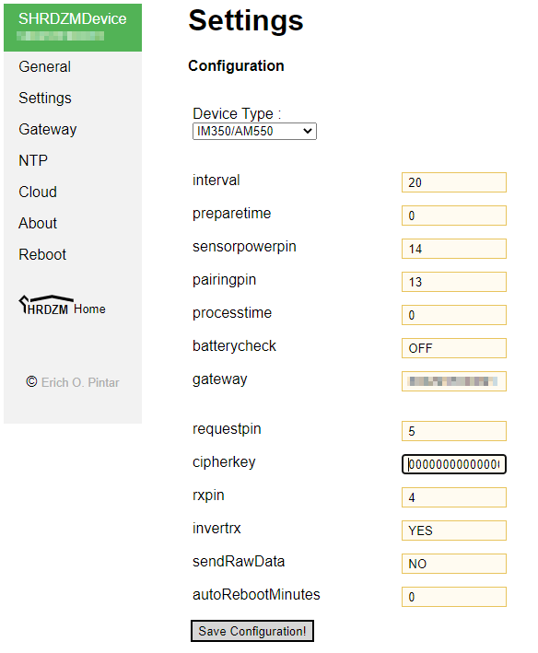

8) Auf Gateway Einstellungen wechseln. Hier die WiFi SSID und das Passwort eintragen.
8a) [optional] Bei Benutzung einer statischen IP, könnte auch diese eingetragen werden. Im Normalfall leer lassen da diese vom Router vergeben wird.
9) MQTT Server, Port und eventuell User und Passwort eintragen. Wenn kein User/Passwort verwendet wird, diesen leer lassen.
9a) [optional] Sollte keine Integration in die eigene Hausautomatisierung gewünscht sein, kann das Häkchen bei ‚MQTT Enable‘ entfernt werden. In solch einem Fall werden dann keine Daten an den MQTT Broker geschickt. (sinnvoll, wenn nur Cloud/Alexa Anbindung gewünscht)

10) Save Configuration! drücken.

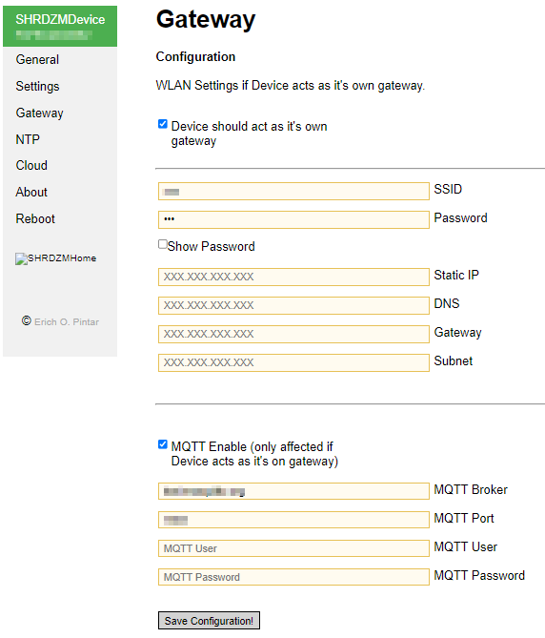

11) Device booten.
12) Nach dem Rebooten sollte sich das Device im WLAN einwählen und von dort eine eigene IP – Adresse bekommen. Über diese IP-Adresse ist das Device dann wieder mittels Browser erreichbar und Einstellungen können verändert werden.

13) Nach dem Verbinden mit dem SmartMeter sollten die Messwerte über die auf der Übersichtsseite beschriebenen MQTT Subjects angezeigt werden.

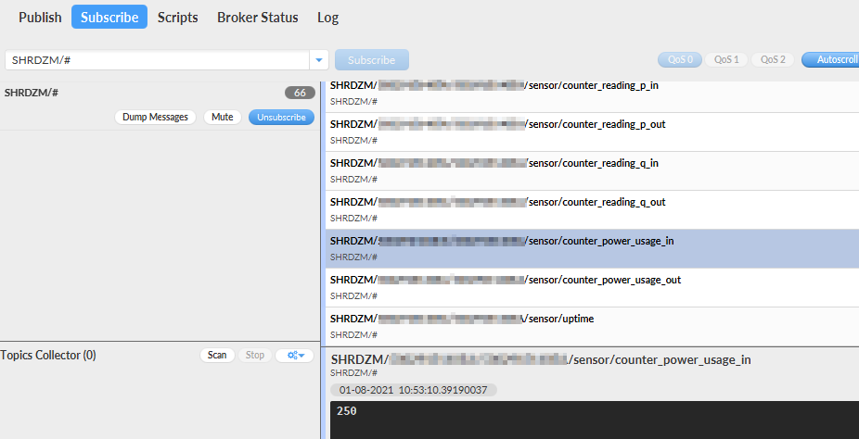

------------------------------------------------------------------------
Optional
Das Device hat eine optionale Cloud-Anbindung die sich jedoch noch in Entwicklung befindet.
Derzeit implementiert ist nur die Alexa Anbindung. (Ein Änderung der Einstellung wirkt nicht wenn sich das Device beim Konfigurieren im AP Modus befindet!)

14) Auf Cloud Einstellungen wechseln.
15) „Cloud Enabled“ Checkbox anklicken.
16) ‚Save Cloud Settings“ drücken.

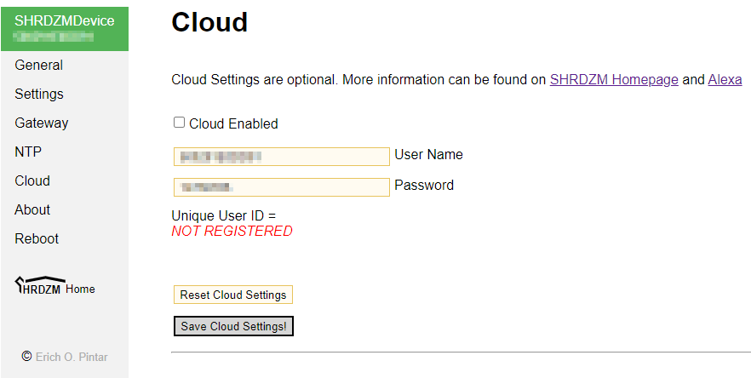

Der abgebildete User Name und das Passwort ist beim Alexa Account Linking zu verwenden.





